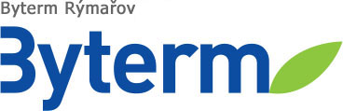
Byterm, příspěvková organizace
Palackého 1178/11, 795 01 Rýmařov,
XXXXXXXXXX IČO: 452 34 671.
XXXXXXXXXXXXXXXXXXXXXXXXXX
XXXXXXXXXXXXXXX

DODAVATEL
OBJEDNÁVKA |  |  | Ludvas Trade s.r.o.  Celní 561/27  793 95 Město Albrechtice  IČ: 29390711
Číslo | 15/2023
Ze dne | 17.04.2023

Objednáváme u Vás stavební úpravy v objektu Polikliniky, Pivovarská 11, Rýmařov – zubní ordinace II.
Viz položkový rozpočet.

cena bez DPH 635.762,00 Kč
DPH 21% 133.510,02 Kč
cena celkem 769.272,02 Kč

termín realizace do: 31.05.2023

Předem děkuji. Akceptace objednávky

Bc. Ivana Pavlovcová
ředitelka organizace

